1. Написать скрипт, который будет принимать число и слово, если слово заканчивается на “CS” - выводит на экран цифру 2 в степени (длины введенного слова), если не заканчивается - выводит слово задом наперед

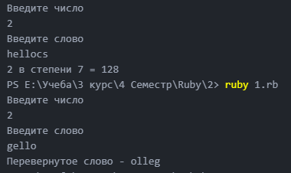

2. Написать скрипт, который будет выводить массив покемонов

* Спросит сколько добавить покемонов
* Указанное на предыдущем этапе число раз спросит имя и цвет каждого покемона
* Выведет в консоль массив содержащий хеши покемонов в формате  
  [{ name: 'Pikachu', color: 'Yellow' }]

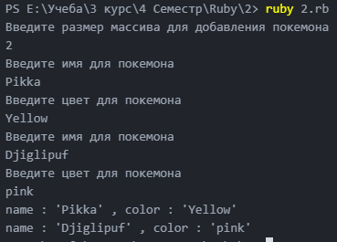

https://github.com/LuckyDanyel/Ruby